DB-43DT 双联教学电梯控制技术综合实训装置
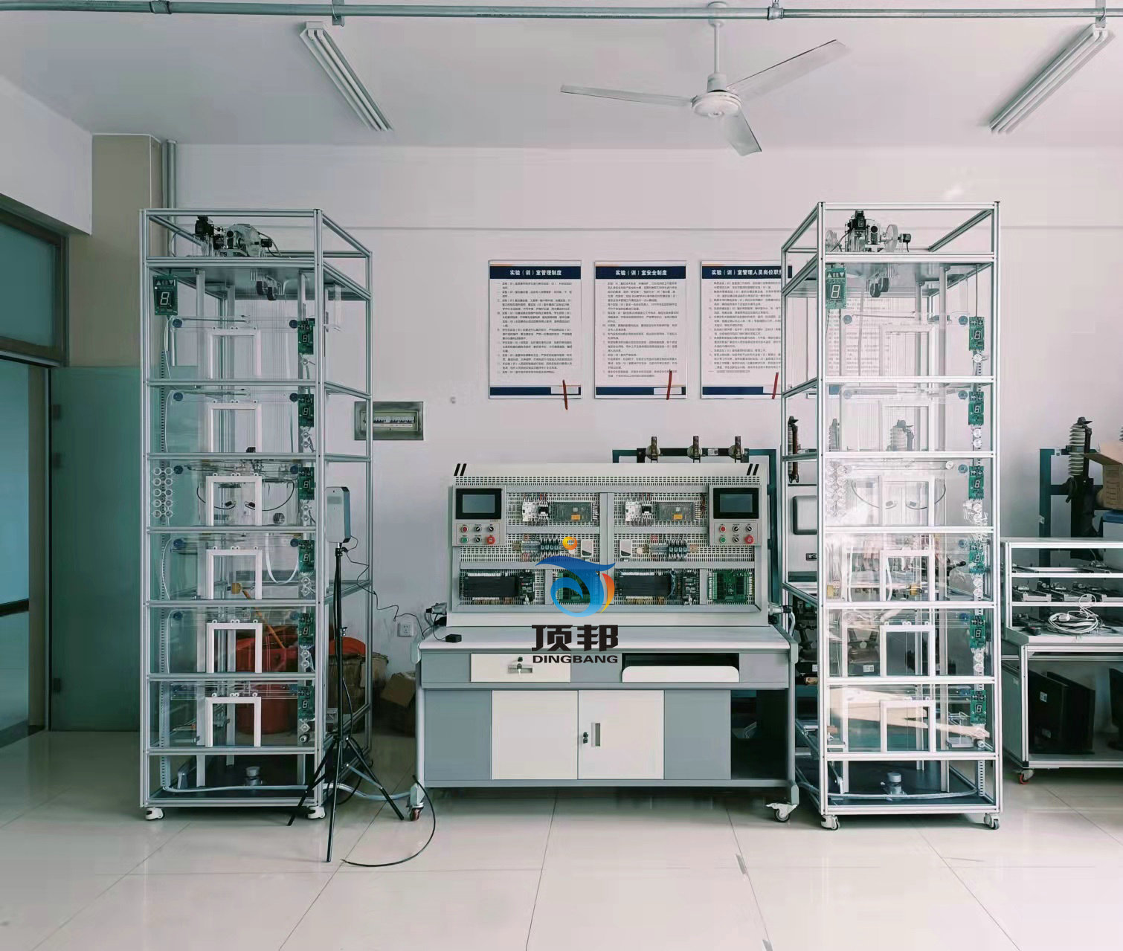
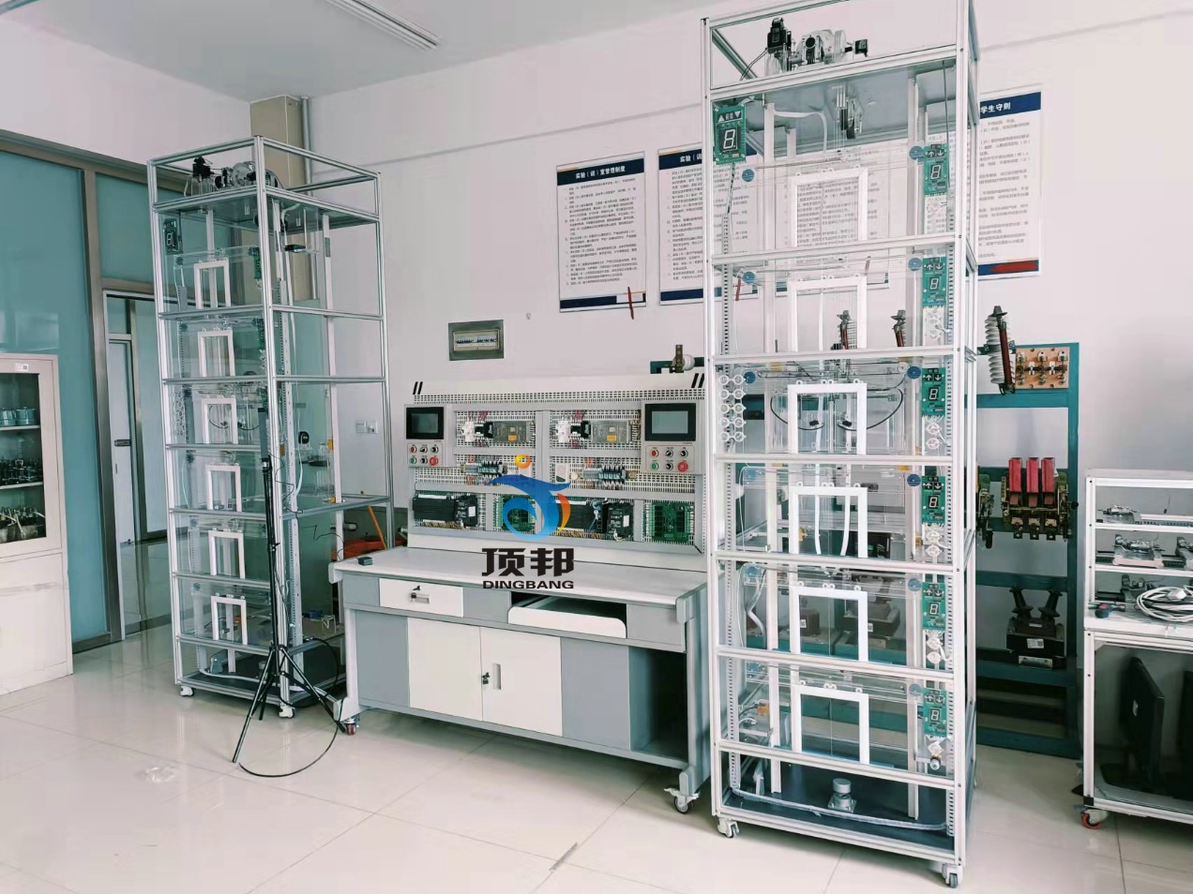
一、产品概述
双联教学电梯控制技术综合实训装置是专门为职业院校开设的电气自动化、机电一体化、机械制造与自动化等相关专业而研制的，装置根据智能建筑中升降电梯的机构按照一定的比例缩小设计，所用设备、器件与实际电梯基本一致，采用槽钢方管框架结构整体设计，正面使用透明有机玻璃面板，融低压电气、微机控制器、传感检测、智能考核系统等于一体，实现智能电梯复杂的开关量控制、时序逻辑控制。通过该装置的操作训练可考核学生掌握智能电梯的装调与维护综合能力，如电梯呼梯盒的安装、井道信息系统的安装、平层开关检测位置调整、门机机构调整、电气控制柜的器件安装、接线、变频器参数设置、电梯群控功能调试、电梯故障排除、运行维护等，除了满足专业实训教学，还能开展技能考核以及职业技能竞赛。
二、产品特点
1、实训装置根据智能建筑中升降电梯的机构按照一定的比例缩小设计，所用设备、器件与实际电梯基本一致，采用槽钢方管框架结构整体设计，正面使用茶黑色有机玻璃面板，融低压电气、微机板、变频调速、智能人机、传感检测、智能考核系统等于一体，实现智能电梯复杂的开关量控制、时序逻辑控制。通过该装置的操作训练可考核学生掌握智能电梯的装调与维护综合能力，如电梯呼梯盒的安装、井道信息系统的安装、平层开关检测位置调整、门机机构调整、电气控制柜的器件安装、接线、变频器参数设置、微机板的调试、电梯并联功能调试、电梯故障排除、运行维护等，全球新冠疫情下增加体温检测报警联动装置,体温异常人员进入,电梯不能运行,并语音报警,除了满足专业实训教学，还能开展技能考核以及职业技能竞赛。
2、设备高度仿真，按照实际电梯缩小比例设计，包含电梯全部要素，至少为四层，高度2.56米及以上。
3、透明结构设计，电梯内部结构、运行过程一目了然。使学生能够很直观、透彻地了解、掌握电梯的结构及其动作原理。
4、设备至少为二座四层群控电梯，每部电梯系统均由一台微机控制，微机之间通过485通讯交换数据，电梯外呼统一管理，接近现实中的楼宇电梯控制。学生通过本装置实训，不但可以练习单座电梯控制、提高故障的检测和排除能力，还可以学习电梯群控技术。
5、智能电梯具有机械故障设置和智能故障设置两种设置方式，方便用户操作。
6、为了方便教学，需提供微机板的编程源代码。
三、技术性能
1.输入电源：三相五线制 AC380V±10% 50Hz；
2.工作环境：温度-10℃～+40℃ 相对湿度＜85%(25℃) 海拔＜4000m；
3.装置容量：＜2kVA；
4.整机尺寸（对象+控制柜+电脑桌）：4400mm×800mm×2200mm；
5.单台电梯尺寸：800mm×800mm×2200mm；
6.控制方式：开关量/数字量双控及VVVF技术；
7.安全保护措施：具有接地保护、漏电保护功能，安全性符合相关的国标标准。
四、结构组成及功能
智能电梯由电梯控制柜和电梯模型组成，能实现按钮控制、信号控制、集选控制、人机对话等功能，两台电梯还可以智能并联控制(模糊控制、专家控制)、电梯远程监控和故障诊断。
设备由电梯控制柜和电梯模型组成，能实现按钮控制、信号控制、集选控制、人机对话等功能，两台电梯还可以智能群控(模糊控制、专家控制)、电梯远程监控和故障诊断。
（一）电梯模型：包含驱动装置、轿厢及对重装置、导向系统、门机机构、安全保护机构等组成。驱动装置由曳引机（带有制动器、减速机、导向轮、工业编码器）、曳引钢丝绳和绳头组合等部件组成；导向系统由井道钢架、导轨、导靴等组成；门机机构由轿门、层门、开关门机构、安全触板、门套等部件组成；安全保护机构由超载装置、缓冲器、安全钳、限速保护装置等部件组成。
1、井道钢架：采用钢架结构，相当于电梯附着的建筑物，为电梯提供支承，固定导轨。
2、曳引机：位于钢架顶部，是电梯的动力装置。安装在两条承重梁上，主要由以下部分组成：
（1）电动机：鼠笼式三相异步电动机，采用变频变压(VVVF)驱动方式，电梯起动时，变频器使定子电流频率从极低频率开始，按控制要求上升到额定频率，减速时，使转速相应从额定频率开始平滑地下降到零，实现电梯平层，保证了电梯运行平稳，模拟真实电梯良好的舒适感。
（2）制动器：在电梯通电运转时松闸，当电梯停止时制动并保持轿厢位置不变。
（3）减速器：采用蜗轮杆减速器，具有高密度、高效率、低噪音的特点。
（4）曳引轮：绳槽为半圆槽，钢丝绳与绳轮之间依靠摩擦力实现轿厢运动。
（5）工业编码器：对轿厢的运行距离进行检测，实现精确定位。
3、导轨：分别有轿厢导轨和对重导轨，保证轿厢和对重作垂直运动。
4、轿厢：由曳引钢丝绳悬挂，通过曳引机另一端连接对重，在导轨上运行，轿厢门上装有连锁开关，当门关闭后电梯才能运行。
5、对重：与轿厢连接，作用是平衡轿厢的重量。
6、层门：门上设计有门锁开关，当层门关闭后，电梯才能启动。
7、操纵箱：安装在电梯模型正面左侧，模拟乘客在轿厢内选层的信号输入设备，包括：数字显层器、选层按钮、开门、关门铵钮、方向指示灯。
8、电梯锁：位于电梯一层，电梯关闭后停靠一层。
9、呼梯盒：安装上、下呼叫按钮，实现各楼层的外部呼叫。
10、超速安全保护：当电梯发生意外事故时，轿厢超速或高速下滑（如钢丝绳折断，轿顶滑轮脱离，曳引机蜗轮蜗杆合失灵，电机下降转速过高等原因），限速器就会紧急制动，通过安全钢索及连杆机构，带动安全钳动作，使轿厢卡在导轨上而不会下落。
11、终端极限开关安全保护：由永磁感应器构成，提供轿厢停层位置信号的终端保护开关，感应器提供电梯运行终端信号，电梯超过它时，安全回路及电源被切断，保证电梯不超出行程范围。
12、门安全触板：在轿厢门的边沿上，装有活动的安全触板。当门在关闭过程中，安全触板与乘客或障碍物相接触时，触及轿厢门上的微动开关动作，使门重新打开，避免事故发生。
13、门安全光幕保护：在轿厢门的边沿上，装有三对检测传感器，检测轿门之间有物体时，门始终打开，避免事故发生。
14、门机力矩安全保护：门机用一定的力矩同时关闭轿厢门和厅门。当有物体或人夹在门中时，就增加了关门力矩，使轿厢门和厅门自动重新打开，从而避免事故发生。
15、缓冲器:当电梯因故障，造成轿厢或对重蹲底时（极限开关保护失效），轿厢或对重撞击弹簧缓冲器，由缓冲器吸收电梯的能量，从而使轿厢或对重安全减速直至停止。
16、配套电梯多媒体教学系统（9合一）（投标时需提供教学系统，未提供者取消投标资格），适应所有的教材，内容丰富并可随意调取。合理地运用多媒体教学系统，可以很大程度上减轻老师讲课的工作量。内容分别是：1、电梯的基础知识；2、电梯结构配置；3、电梯电气信号和控制电路的功能分析及故障诊断；4、电梯设备保养；5、电梯的安全操作规范；6、电梯的调试技术与故障排除；7、电梯安全教育课件；8、电梯安全使用；9、电梯盘车应急救援。

电梯电气控制柜：包含可编程控制器、变频器、低压电气（继电器、接触器、热继电器、相序保护器）、智能考核系统等组成部分。
1.变频器：三菱FR-D740-1.5kW变频器。
2. 微机板：控制电梯的运行状态，根据呼叫信号，对电梯的位置进行逻辑判断，然后给出运行指令，使电梯实现应答呼梯信号、自动关门等功能。
3.安全及门锁回路：由继电器回路组成，急停、门锁开关的通断决定安全及门锁回路的正常与否，以使PLC判断电梯是否处于安全状态。
4.考核系统：
1）该系统由安卓蓝牙的故障设置系统和触摸屏的故障考核系统两部分组成。教师在讲课时，用带安卓系统的手机或平板电脑远程无线设置故障，远程启动、停止教学设备，方便教师教学讲课。学生考核是在触摸屏故障考核系统上完成的。教师和学生界面分开，教师输入密码进入教师界面出题并设置考试时间启用后，学生才能开始考核。教师界面故障类型为断路故障、虚接故障、短路故障三种，教师可任意出题，设置故障后，屏幕上按钮会由绿色变为红色，同时继电器板动作，设备产生故障。学生在答题界面会显示学号、剩余时间、故障总数，学生在设备上检测查出故障后，选择相应的故障按钮，屏幕上按钮会由红色变绿色，故障选择完毕后，点击提交试卷后，就会看到本次考试成绩。
2）触摸屏考核故障数量为20路断路+虚接、6路短路。每个故障通道容量DC10A。
3）采用7寸（分辨率800*480）工业彩色触摸屏，中文菜单，界面友好，操作方便！
4）触摸屏首页界面为宣传页，可为客户展示学校logo、公司名称、电话及网站，时间为3秒钟。
5）教师界面可单个设置也可多个故障同时设置，并有全部设置故障和全部清除等功能。
6） 触摸屏内置中文输入法，用户可根据不同设备自己编辑故障名称，以中文内容显示在故障按钮上，直观明了。
7）用户可自己编辑首页宣传界面的信息，方便灵活。
8）继电器板上留有故障指示灯接口，通过指示灯可清晰的显示已设置故障（此功能为选配）；
9）采用RS485现场工业总线通讯，通讯距离远，信号稳定，抗干扰。
2安卓蓝牙APP功能要求
1）通过带有安卓系统的平板电脑或手机上的蓝牙控制继电器故障板。最多可设置120个故障，可单个设置也可多个故障同时设置，并有全部设置故障和全部清除等功能。
2）可通过APP软件用一台手机或平板电脑控制多台设备的故障设置；每台设备的蓝牙名称都是不同的编号，可有效区分多台设备，这样教师便可以轻松控制教室所有教学设备的点火启动和故障设置，提高教学效率。
3）系统设有登陆界面，通过输入“公司名称或用户账户”和登陆密码才可以进入系统。
4）登陆界面的“学校标志”和“背景图片”，用户可根据自己需求随意更换，方便用户使用。
5）软件带有启动、停止按钮，可远程控制教学设备启动、停止。
6）带有故障点说明及故障状态指示。绿色表示故障没有设置；红色表示故障已设置；黄色表示数据已发送。屏幕可清晰的实时显示故障设置状态。
7）故障说明用户可根据自己需求任意填写，用户使用修改方便灵活。
8）故障按钮以中文内容显示故障名称，直观明了。
9）状态读取是当手机或平板电脑设置完故障后，突然断电或者程序退出后，重新登录界面点“状态读取”按钮可读取原来设置的故障状态。

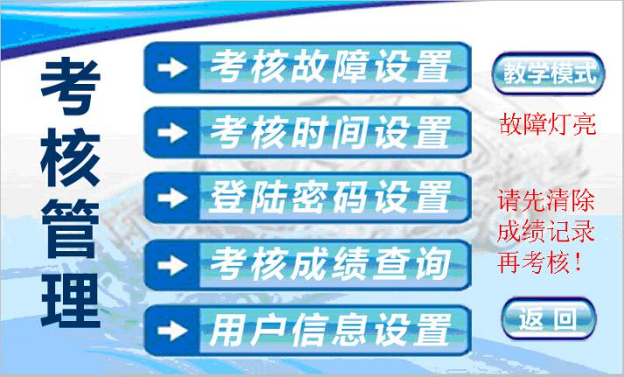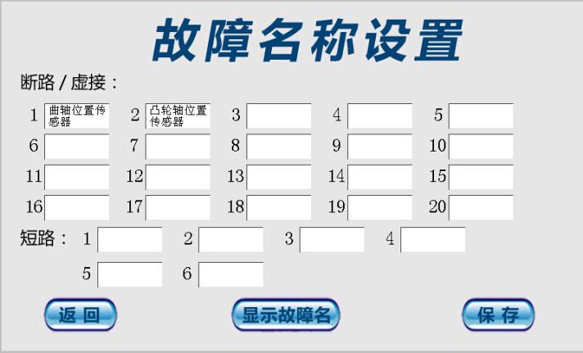
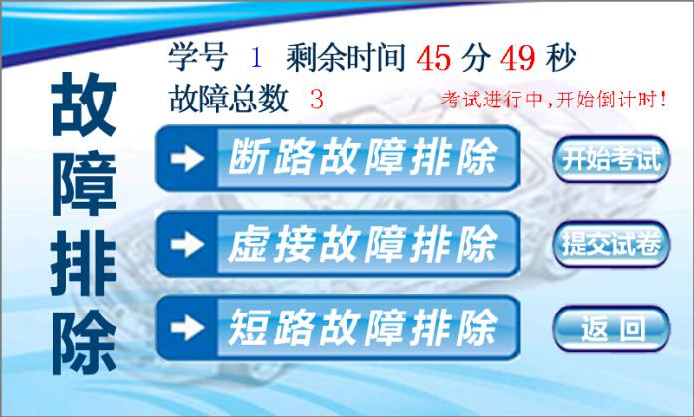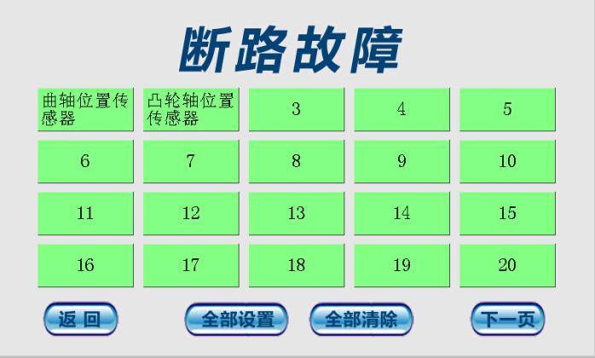

5.配置清单
序号 | 器材名称 | 器材规格或型号 | 数量 | 单位
1 | 电梯电气控制台 | 1200mm×600mm×1200mm | 2 | 台
2 | 可编程控制器 | 西门子SR60 | 2 | 台
3 | 变频器 | 西门子V20 | 2 | 台
4 | 考核器 | 触屏 | 2 | 台
5 | 漏电保护器 | 1P/10A | 2 | 只
6 | 空气开关 | 2P/6A | 2 | 只
7 | 中间继电器 | 4F-L/DC 24V | 4 | 只
8 | 中间继电器 | 2F-L/DC 24V | 4 | 只
9 | 底座 | PYF014A | 2 | 只
10 | 底座 | PYF012A | 2 | 只
11 | 交流接触器 | LC1-D0610M5N | 2 | 只
12 | 热继电器底座 | LA7-D1064 | 2 | 只
16 | 热继电器 | LR2 | 2 | 只
17 | 保险丝座 | RT14-20 | 2 | 只
19 | 开关电源 | S-100-24 | 2 | 只
20 | 急停按钮 | stop | 2 | 只
22 | 上升按钮 | KDS30 | 5 | 只
24 | 接线端子排 | RST系列弹簧端子 | 2 | 套
25 | 航空插座 | YD48K42Z | 2 | 只
26 | 电源线 | 4.5米 | 2 | 只
27 | 走线槽 | 35×35 | 12 | 米
28 | 附件 | 螺丝、螺帽 | 2 | 套
29 | 下降按钮 | Kds30 | 5 | 只
30 | 开门按钮 | Kds30 | 2 | 只
31 | 关门按钮 | Kds30 | 2 | 只
32 | 电话按钮 | Kds30 | 2 | 只
33 | 报警按钮 | Kds30 | 2 | 只
34 | 楼层按钮 | Kds30 123456 | 12 | 只
35 | 电梯报层器 | Kds30 | 2 | 只
36 | 外呼板 | bcd | 12 | 只
37 | 召唤盒 | bcd | 2 | 只

序号 | 器材名称 | 器材规格或型号 | 数量 | 单位
1 | 电梯结构框架 | 工业铝型材 | 2 | 套
2 | 电梯层门装置 | 透明 | 12 | 套
3 | 电梯轿门装置 | 透明 | 2 | 套
4 | 电梯轿架 | 透明 | 2 | 套
5 | 电梯安全钳 | 定制 | 2 | 套
6 | 电梯导靴 | 定制 | 12 | 副
7 | 电梯限速器 | 0.4m/s | 2 | 套
8 | 电梯对重装置 | 10Kg | 2 | 套
11 | 空心导轨 | TK3/2.5m | 4 | 只
12 | 曳引机 | Rv30 | 2 | 台
13 | 直流电机 | ZGB60FM31i/ DC:24V/rpm:80 | 2 | 台
14 | 永磁感应器 | YG-1 | 20 | 只
15 | 双稳态磁保开关 | KCB-1 | 2 | 只
16 | 环形磁钢 |  | 16 | 只
17 | 限位开关 | VM3-03N-40-U56 | 18 | 只
18 | 行程开关 | JW2A-11H/L7H | 4 | 只
19 | 接线端子板 | TB-1510L | 4 | 只
21 | 电梯锁 | DS-3 | 2 | 只
22 | 钮子开关 | KN32 | 2 | 只
23 | 同步轮 | ATP30XL050-B | 4 | 只
24 | 同步带 | 612XL050 | 2 | 只
25 | 光电编码盘 | ZKT8030-002J-1024BZ2/12-24C | 2 | 只
26 | 走线槽 | 50×50 | 5 | 米
27 | 航空插座 | YD48K42Z | 2 | 只
 | 航空插座 | YD40J31Z | 2 | 只
 | 航空插座 | YD28K10Z | 2 | 只
28 | 航空电缆 | 48芯2米、31芯2米、10芯2米 | 2 | 套
29 | 滑轮 | L-023 | 20 | 只
30 | 钢丝绳夹头 | U-3 | 4 | 只
 | 钢丝绳夹头 | U-8 | 16 | 只
31 | 钢丝绳 | Φ6×3.4米 | 4 | 根
 | 钢丝绳 | Φ3×12米 | 2 | 根
32 | 风扇 | DC 24V | 2 | 块
33 | 指示灯 | DC 24V/10W | 2 | 块
34 | 门安全传感器 | 对射式 | 6 | 只
35 | 附件 | 螺丝、螺帽 | 2 | 套
36 | 耗材 | 导线及保险丝等 | 1 | 套
37 | 体温检测报警联动装置 |  | 1 | 套

